哈牡4标冬期施工方案

冬季施工方案-0-
1.工程简介-0-

1.1工程概况-0-

1.3工程地质情况-1-

2.编制目的、编制范围-1-
3.编制根据-1-

4.冬季施工期限划分-2-
5.冬季施工总体部署-2-

5.1施工生产任务安排-2-

5.2施工组织机构-3-

6.冬季施工准备-8-

6.1施工材料准备-8-

6.2冬季施工物资配置准备-9-
6.3冬季施工人员技术培训-9-

6.4冬季测温管理-9-

7.冬季施工保证措施-10-
7.1施工准备-10-

7.2保证措施-12-

8.冬季施工技术方案-19-

8.1路基基底处理CFG桩冬季施工-19-
8.2桥梁钻孔桩冬季施工-20-

8.3承台及挖井基础-21-
8.4桥墩-22-

8.5隧道冬季施工-22-
8.6钢筋冬季施工-25-

8.7混凝土工程冬季施工-26-

9.冬季施工安全管理措施-29-
9.1冬期施工安全教育-29-

9.2机械设备冬季防寒、防冻措施-29-

9.3防火、防冻、防滑、防煤气中毒措施-30-

9.4冬季安全用电措施-31-
9.5冬季防风、抗风措施-33-

10.环境保护与文明施工-33-
11.冬季施工应急预案-34-

11.1强化“三防”工作的各项措施-34-
11.2应急处理机构与责任分工-34-

11.3事故责任追究-36-

11.4各类准备工作-36-

11.5各类事故的应急预案-37-

11.6事故应急处理预防措施-38-
11.7报警联络方式-39-

11.8应急救援物资-40-

附件一：施工测温监控-41-

附件二：混凝土热工计算示例-43-

新建哈尔滨至牡丹江铁路客运专线SG-4标
冬季施工方案
1.工程简介
1.1工程概况
中铁一局集团有限公司哈牡客专工程四标项目经理部承建哈牡客专SG-4 标要紧位于尚志市尚志镇至一面坡镇。站前工程起讫里程为DK138+537.5～DK165+300, 标段全长26.763正线公里。其中：路基及站场13.705Km,占51.2%,土石方约391.08 万方；桥梁5 座8830.24m, 占33%,框构桥3座965.02顶平米，涵洞45座1672.54横延米；隧道4座4226.48m,占15.8%;车站两个尚志南站与一面坡
北站。
轨道工程为： DK0+900～DK351+525 范围内23802块CRTSⅢ轨道板预制与64.088km铺设；DK0+900～DK200+140范围内194.458正线
公里铺轨。
根据工期、专业要求及桥梁、隧道设计布置，为满足总工期及节点工期要求，全标段设2处混凝土拌与站。混凝土使用集中拌与，搅拌输送车运到现场的方式施工。混凝土拌与站设置要求：按标准化拌
与站的要求设置；配备满足现场施工需求的自动计量混凝土拌与站。

1.2水文气象条件
沿线地下水较丰富，沿线地下水要紧为第四系孔隙潜水及基岩裂隙水。要紧赋含于第四系砂类土、碎石类土及黏性土中，靠大气降水及河流补给，山间沟谷、河流一级阶地埋深通常在0.5～6.5m。水位
季节变化幅度2～3米。
施工区域属温带大陆性季风气候。全年日照2450～2600小时，
无霜期120天左右。年平均气温为2.3℃。1月最冷，平均气温-20.5℃;

7月最热，平均气温21.6℃。年平均蒸发量1056～1128毫米，年平均降雨量666.1毫米，年平均相对湿度为72%。要紧风向春季多为西南风，冬季多为西北风，融雪在3月下旬，结冻期约150-180天。土
壤最大冻深2.05m。

1.3工程地质情况

沿线出露地层有第四系全新统人工堆积层填筑土、素填土、杂填土；第四系全新统冲洪积层淤泥质黏土、淤泥质粉质粘土、粉质粘土、黏土、粉砂、中砂、粗砂、砾砂、粗圆砾土、冲洪积细、粗砾土；第
四系上更新统坡洪积层黏土、粉质粘土、砾砂、细圆砾土、粗圆砾土，
华力西期花岗岩；第三系砂岩、泥岩、角砾岩、侏罗系中统英安岩。

2.编制目的、编制范围

为了加强冬季施工中结构物安全质量管理工作，有效防范各类安全事故发生，全面确保安全生产目标的实现，针对冬季施工安全质量工作重点，结合项目部冬季施工的具体情况与工作重点，特编制冬季
施工方案。
本方案适用于中铁一局集团哈牡客专工程四标路基及车站 CFG
桩、桥梁钻孔桩、连续梁承台与墩身及镇北隧道、镇东隧道、月星隧
道冬季施工及拌合站的冬季混凝土生产供应。

3.编制根据

(1)《铁路混凝土结构耐久性设计规范》TB10005-2010。
(2)《铁路混凝土工程施工质量验收标准》TB10424-2010。 (3)《铁路混凝土工程施工技术指南》铁建设[2010]241号。
(4)《高速铁路隧道工程施工技术规程》Q/CR9604-2015。

(5)《高速铁路隧道工程施工质量验收标准》TB10753-2010。
(6)《高速铁路桥涵工程施工技术规程》Q/CR9603-2015。
(6)《高速铁路桥涵工程施工质量验收标准》TB10752-2010。
(8)《高速铁路路基工程施工技术规程》Q/CR9602-2015。
(9)《高速铁路路基工程施工质量验收标准》TB10751-2010。
(10)新建哈尔滨至牡丹江铁路施工图设计。
(1I) 当地气象资料。

4.冬季施工期限划分

室外日平均气温连续5d 稳固低于5℃或者最低气温降低于-3℃时，混凝土施工进入冬季施工。室外日平均气温连续5d 稳固高于5℃
时，解除冬期施工。
进入十月份后，气温起伏变化较大，在现场随时注意收集当地的气象资料，每天测温，并做好气温突然下降的防冻准备工作。(环境昼夜平均气温指日最高气温与最低气温的平均值，也可在当地时间
6h、14h及21h测量室外温度平均取值，是在地面以上1.5m处，并远
离热源的地方测得的)。
5.冬季施工总体部署
5.1施工生产任务安排

根据本标段的施工准备情况与施工进展情况，按照目前工装配 备，结合节点工期目标要求，2015 年计划冬季施工的项目为：桥梁基础及连续梁主墩下部结构、路基地基处理CFG桩、隧道暗挖施工，
具体生产任务的安排如下表：

编号 | 工程名称 | 施工计划 | 冬季施工计划时间
1 | 镇北隧道进出口  镇东隧道进出口  月星隧道进口施  工 | 暗洞开挖掘进；初期支护、二次衬砌 | 不停工，全部进行进行冬施。
2 | 桥梁工程 | 基础及下部结构 | 尚志特大桥钻孔桩160根，承台8个，连续梁墩身2个计划11月30日前完成后停工；  蚂蚁河1#特大桥钻孔桩200根11月30日前完  成，承台10个连续梁主墩62#、63#年内完成；  马延干渠大桥完成钻孔桩52根，承台6个胜利沟特大桥钻孔桩118根，挖井基础4个二道桥子特大桥桩基160根。
3  4 | 桥梁工程 | 圆管涵预制 | φ内=1.5m505节，φ内=2.0m171节，在1#混凝土拌与站料仓内预制。
3  4 | 路基工程 | 基础 | 尚志南站、DK143～149段路基、DK152～156  段路基、 一面坡北站CFG桩施工剩余354128米计划2015年11月30日前完成。

5.2施工组织机构

为确保冬季施工正常进行，项目部成立冬季施工领导小组。组织
机构如下：

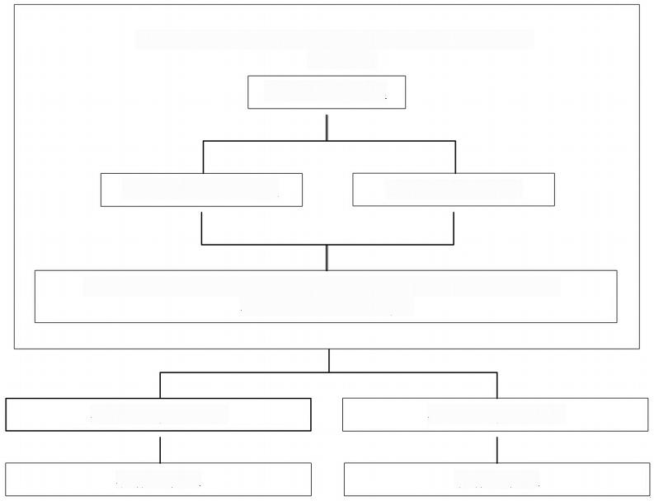
中铁一局集团公司哈牡客运专线项目经理部冬季施工
领导小组
组长：项目经理

副组长：项目副经理副组长：总工程师

成员：工程部长、安质部长、物设部长、综合部长、试验主任、
各分部项目经理、总工

冬季施工实施小组冬季施工实施小组

各作业班组各作业班组

(1)成立冬季施工领导小组，以项目经理为组长，分管生产项目副经理、总工程师、安全总监为副组长，以各作业队长、工程部、物机部、安质部、试验室为组员，切实抓好冬季施工试验工作、冬季施工技术培训工作、制定各类材料的保温措施与应对突发情况的应急预案
等；
(2)针对不一致结构混凝土与以往的冬季施工经验，做好混凝土的试配工作，确定水泥型号、外加剂型号、掺量，确定原材料的加热温度、混凝土的出罐温度、运输过程中的温度缺失、入模温度与采取加
热养护时的温度等；
(3)组织施工人员学习有关冬季施工技术、施工规范，掌握具体施工方法与措施。测温人员还要掌握各类测温方法，深刻懂得测温的意
义与测温数据的重要性；
(4)保证道路畅通，保证物资、材料的充足供应，作好职工的劳动
保护等；
(5)明确冬季施工各项目、工点的责任单位及责任人，加强针对性，根据施工计划安排，冬季施工要紧项目包含桥梁桩基、承台、隧道工
程；
(6)职责分工
组长职责：全面总体部署冬季施工措施，确保冬季施工各道程序
有序进行；
副组长职责：具体督促冬季施工措施落实情况，对各作业队冬季
施工准备情况进行检查；
组员职责：分别负责各自职责内冬季施工。作业队长全面管理各自管段冬季施工落实情况，及时联系沟通协调，确保冬季施工措施到
位。物设部确保冬季施工保温材料供应及时齐全，试验室确保拌与站

混凝土质量，保证入模温度，同时对现场施工结构物进行测温，为现场施工提供实验数据，工程部、安质部负责检查各施工部位冬季施工
落实情况，发现问题并督促整改，由现场技术人员具体实施方案要求。

5.3投入本工程的施工机械、设备、人员
(1)根据每个施工队划分的任务量、工期要求、进度计划，结合工序的进度指标，本着快速、高效的原则进行机械设备的配备，要紧设
备配备见下表：
要紧施工设备表

序号 | 设备名称 | 规格型号 | 数量 | 产地 | 额定功率(Kw) | 备注
 | 挖掘机 | PC220-B | 5 | 日本 |  | 隧道
2 | 装载机 | ZLC50C | 5 | 柳州 |  | 隧道
3 | 运输车 | 18T自卸 | F | 湖北 |  | 隧道
4 | 管棚钻机 |  | 3 |  | 37KW | 隧道
5 | 混凝土湿式喷射机 | PK-1 | 5 | 成都 | 7.5KW | 隧道
6 | 空气压缩机 | 艾维特SG110 | 5 | 上海 | 110KW | 隧道
7 | 凿岩机 | YT28 | 50 | 重庆 |  | 隧道
8 | 移动空压机 |  | 5 |  | 11KW | 隧道
9 | 风镐 |  | 25 |  |  | 隧道
10 | 高压双液注浆泵 |  | 5 | 河北 | 5.5KW | 隧道
11 | 混凝土输送泵 | 中联75 | 10 | 湖南 | 75KW | 隧道、桥梁
12 | 混凝土振动器 |  | 25 |  | 1.25KW | 隧道、桥梁
13 | 防水板焊接机 |  | 28 |  | 0.75KW | 隧道
14 | 电焊机 | BX1-500 | 28 | 上海 | 1.5KW | 隧道、桥梁
15 | 钢筋切割机 | J3G-400 | 5 | 上海 | 5.5KW | 隧道、桥梁
16 | 钢筋调直机 |  | 5 |  | 4KW | 隧道、桥梁
17 | 钢筋弯曲机 |  | 5 |  | 4KW | 隧道、桥梁
18 | 型钢弯曲机 |  | 5 | 重庆 | 4KW | 隧道、桥梁
19 | 钢筋切断机 |  | 5 |  | 3KW | 隧道、桥梁
20 | 变频调压供水设备 |  | 5 | 河北 | 12KW | 隧道
21 | 仰拱栈桥 |  | 5 |  |  | 隧道
22 | 通风机 |  | 5 |  | 220KW | 隧道
23 | 发电机 | 250KW | 5 |  |  | 路基、隧道、桥梁
24 | 变压器 | 630KVA | 5 |  |  | 路基、隧道、桥梁
25 | 变压器 | 400KVA | 5 |  |  | 路基、隧道、桥梁
26 | 潜水泵 |  | 14 |  | 30KW | 桥梁

27 | 混凝土运输车 |  | 35 |  |  | 隧道、桥梁
28 | 混凝土搅站 | HSZ120、HSZ90 | 3 |  |  | 隧道、桥梁
29 | 旋挖钻机 | SD-28W | 6 |  |  | 桥梁
30 | 吊车 | 25t | 5 |  |  | 桥梁
31 | 冲击钻 | CZ-6 | 32 |  |  | 桥梁
32 | 挖掘机 | 260型 | 12 |  |  | 路基
33 | 推土机 | 140型 | 4 |  |  | 路基
34 | 压路机 | 20t/22t | 4 |  |  | 路基
355 | 自卸车 | 后八轮 | 25 |  |  | 路基
36 | 发电机 | 200KW/120KW | 2 |  |  | 路基、隧道、桥梁
37 | 长螺旋钻机 | JZB45 | 20 |  |  | 路基
(2)投入本工程的测量、试验、检测仪器设备
为确保工程检测数据准确有效，设测量班与中心试验室，中心试验室下设工地试验室，配备相应的混凝土、砂浆、钢材、土工、化验
等项目试验检测设备。
试验与检测仪器设备表
序号 | 仪器设备名称 | 规格型号 | 数量 | 国别产地 | 年份 | 已使用台时数 | 用途 | 备注
1 | 核子密度湿度仪 | MC-3 | 2 | 美国 | 2006 | 165 | 土工
2 | K30承载试验仪 | K30 | 2 | 无锡 | 2007 | 187 | 土工
3 | 变形模量测试仪(Ev2) | PDG-K | 2 | 德国 | 2006 | 166 | 土工
4 | 变形模量测试仪(Evd) | LFG-K | 2 | 德国 | 2006 | 177 | 土工
5 | 轻(重)型动力触探仪 | CT-63.5 | 2 | 天津 | 2006 | 245 | 土工
6 | 水灰比测定仪 | 6型 | 4 | 杭州 | 2007 | 188 | 混凝土
7 | 静力触探仪 | JTY-1A/3t | 8 | 无锡 | 2006 | 275 | 土工
8 | 回弹仪 | HT100 | 20 | 北京 | 2006 | 266 | 混凝土
9 | 钢筋保护层测定仪 | SS-30 | 12 | 日本 | 2007 | 225 | 混凝土
10 | 裂缝检测仪 |  | 12 | 无锡 | 2006 | 210 | 混凝土
11 | 土工筛(φ200mm、φ400mm) | 0.1-10 | 6 | 北京 | 2006 | 189 | 土工
12 | 振筛机 | φ300 | 2 | 天津 | 2006 | 312 | 土工
13 | 无侧限压力仪 | WY-Ⅱ | 2 | 天津 | 2007 | 123 | 土工
14 | 电子分析天平 | TG328B | 2 | 上海 | 2007 | 110 | 土工
15 | 脱模器 | YDT-1 | 4 | 河北 | 2006 | 67 | 土工
16 | 液、塑限联合仪 | GYS-I | 2 | 南京 | 2006 | 332 | 土工
17 | 土工重型自动击实仪 | LD140 | 4 | 天津 | 2006 | 355 | 土工
18 | 相对密度仪 | WJ-2 | 2 | 南京 | 2007 | 189 | 土工
19 | 表面震实仪 |  | 2 | 无锡 | 2007 | 144 | 混凝土
20 | 混凝土拌与机 | NBJ-50 | 2 | 杭州 | 2006 | 333 | 混凝土

21 | 电通测定仪 |  | 2 | 无锡 | 2006 | 135 | 钢筋
22 | 钢筋腐蚀测定仪 | PS-b | 2 | 北京 | 2006 | 234 | 钢筋
23 | 砂浆分层度仪 |  | 2 | 无锡 | 2007 | 132 | 砂浆
24 | 电动锯石机 | YGB805 | 2 | 天津 | 2006 | 222 | 砂石
25 | 电动磨平机 | HMP型 | 2 | 济南 | 2006 | 187 | 砂石
26 | 钢筋自动打点机 | WF300-1000 | 2 | 浙江 | 2006 | 90 | 钢筋
27 | 混凝土抗渗仪 | HS40 | 2 | 天津 | 2007 | 156 | 混凝土
28 | 标准养护箱 | 40B | 8 | 无锡 | 2006 | 266 | 混凝土
29 | 混凝土坍落度仪 | φ100×200×300 | 24 | 无锡 | 2006 | 445 | 混凝土
30 | 混凝土含气量测定仪 | LC-615A | 2 | 日本 | 2006 | 55 | 混凝土
31 | 水泥稠度、凝聚时间测定仪 | JCT727-2005 | 2 | 无锡 | 2007 | 165 | 水泥
32 | 水泥负压筛 | FSY-150型 | 8 | 浙江 | 2006 | 156 | 水泥
33 | 水泥净浆搅拌仪 | NJ-169A | 4 | 江苏 | 2006 | 154 | 水泥
34 | 水泥胶砂搅拌仪 | JJ-5 | 4 | 浙江 | 2007 | 144 | 水泥
35 | 水泥胶砂震实台 | ZT96 | 4 | 绍兴 | 2006 | 155 | 水泥
36 | 水泥沸煮箱 | FZ-31 | 1 | 无锡 | 2006 | 167 | 水泥
37 | 雷氏夹测定仪 | LJ-175 | 2 | 无锡 | 2006 | 233
38 | 电动抗折机 | DKZ-5000 | 4 | 无锡 | 2007 | 132
39 | 抗压夹具 | 40×40mm | 8 | 无锡 | 2006 | 233
40 | 比长仪 | SP-540 | 4 | 天津 | 2006 | 145 | 水泥
41 | 压力泌水仪 | SY-2 | 4 | 北京 | 2006 | 166 | 水泥
42 | 低温试验箱 | HDWX-35 | 4 | 北京 | 2007 | 240 | 水泥
43 | 混凝土收缩膨胀仪 |  | 2 | 无锡 | 2007 | 142 | 水泥
44 | 混凝土钻孔机 | HZ-20 | 4 | 天津 | 2006 | 170 | 水泥
45 | 标养室自动控温控湿设 备 |  | 4 | 无锡 | 2006 | 122 | 水泥
46 | 钢丝反复弯曲机 | GWJ-8 | 4 | 浙江 | 2007 | 130 | 钢筋
47 | 泥浆性能测定仪(三件) |  | 8 | 无锡 | 2006 | 154 | 泥浆
48 | 砂浆稠度仪 | SG145 | 8 | 天津 | 2006 | 150 | 砂浆
49 | 混凝土振动台(磁吸) | JTM-80 | 4 | 南京 | 2006 | 160 | 混凝土
50 | 针片状规整仪 | 新标准 | 4 | 南京 | 2007 | 170 | 砂石
51 | 电子称(100kg) | 100kg | 4 | 南昌 | 2007 | 160 | 混凝土、钢筋
52 | 300KN抗压抗折试验机、可测恒应力 | WE-300KN | 4 | 河北 | 2005 | 435 | 混凝土、钢筋
53 | 混凝土抗渗仪 | HS40 | 4 | 天津 | 2006 | 154 | 混凝土、钢筋
54 | 1000KN万能试验机(可测钢绞线) | WE-1000B | 1 | 河北 | 2006 | 278 | 混凝土、钢筋
55 | 600KN万能试验机 | WE-600B | 2 | 浙江 | 2006 | 283 | 混凝土、钢筋
56 | 3000KN压力试验机 | YE-3000KN | 2 | 北京 | 2006 | 265 | 混凝土、钢筋
57 | 弹性模量测定仪 | TM-2 | 1 | 扬州 | 2007 | 153 | 混凝土
58 | 混凝土贯入阻力仪 | SQ-1 | 2 | 北京 | 2006 | 123 | 混凝土
59 | 压碎指标测定仪 | ZTYZ-1 | 4 | 南京 | 2006 | 144 | 砂石

60 | 游标卡尺 | 141-135S(300mm) | 8 | 天津 | 2006 | 233 | 检测、监测
61 | 拉力试验机5KN |  | 8 | 无锡 | 2007 | 246 | 检测、监测
62 | 低温弯折仪 |  | 8 | 无锡 | 2006 | 144 | 检测、监测
63 | 电动不透水仪 |  | 8 | 无锡 | 2006 | 137 | 检测、监测
64 | 测厚仪 | THICK | 8 | 武汉 | 2006 | 257 | 检测、监测
65 | 箱式电阻炉 | 1350℃ | 8 | 沈阳 | 2007 | 245 | 检测、监测
66 | 钙镁含量测定仪 |  | 1 | 无锡 | 2006 | 167 | 检测、监测
67 | 恒温水浴 |  | 2 | 无锡 | 2006 | 156 | 检测、监测
68 | 火焰光度计 | FP640 | 2 | 上海 | 2006 | 154 | 检测、监测
69 | 可见分光光度计 |  | 2 | 无锡 | 2006 | 144 | 检测、监测
70 | 高温炉 |  | 2 | 无锡 | 2007 | 155 | 检测、监测
71 | 酸度计 | PHS-25 | 2 | 上海 | 2006 | 167 | 检测、监测
72 | 移频测试专用表 |  | 2 | 无锡 | 2006 | 133 | 检测、监测
73 | 示波器 |  | 2 | 无锡 | 2006 | 232 | 检测、监测
74 | 路基、圬工及桩基检测设备(超声) | SC-2 | 8 | 天津 | 2006 | 233 | 检测、监测
二 | 测绘设备
1 | GPS全球卫星定位系统 | SNM-100 | 1 | 广州 | 2006 | 56
2 | 全站仪 | 徕卡TS-402 | 12 | 广州 | 2006 | 180 | 测量
3 | 水平仪 | DSZ-2 | 24 | 苏州 | 2006 | 210 | 测量
(3)施工人员配备

根据冬季计划施工生产的任务与安排，结合每个作业面与施工进度计划的安排，配置足够的劳力，保证正常生产。冬季停工的工作面
与作业队，安排人员轮番休假。冬季施工劳动力计划见下表：

序号 | 施工队伍 | 生产人员配备 | 施工内容
 | 第一项目分部 | 150人 | 桥梁桩基、承台、墩柱；涵洞、路基地基处理施工
2 | 第二项目分部 | 180人 | 桥梁桩基、承台、墩柱；涵洞、路基地基处理施工
3 | 第三项目分部 | 270人 | 桥梁桩基；涵洞地基处理施工；隧道施工
合计 | 600人
6.冬季施工准备
6.1施工材料准备

在冬施前，由物机部根据冬季施工的总体安排，采购加热养生设备、养生保暖设备、劳保用品等，根据中心试验室提供的冬季配合比
所掺用的外加剂统一进行采购，为确保冬季施工的正常进行，储备足

够的施工材料包含水泥、碎石、砂、钢材等建筑材料。

6.2冬季施工物资配置准备

根据冬季计划施工生产的任务与安排，结合每个作业面与施工进度计划的安排，配置足够设备，保证正常生产。冬季施工物资配备见
下表：

序号 | 名称 | 规格 | 单位 | 数量 | 备注
1 | 单篷布 |  | m² | 10000 | 2000m²/队
2 | 酒精温度计 | -30°C~50°C | 根 | 20 | 4根/队
3 | 棉篷布 |  | m² | 10000 | 2000m²/队
4 | 草帘 | 2×1m | 条 | 300 | 60条/队
5 | 汽车防冻液 |  | kg | 1000 | 200kg/队
6 | 酒精喷灯 |  | 只 | 20 | 4只/队
7 | 火炉 |  | 个 | 30 | 6个/队
8 | 电热片 |  | 个 | 10 | 2个/队

6.3冬季施工人员技术培训
冬季施工前，项目部将组织全体施工人员与技术人员进行冬季培训，培训内容为冬季温度测量、冬季施工操纵要点，施工规范、试验规程、安全生产、注意事项，通过培训切实掌握冬季施工的各项操纵指标，确保工程施工质量与安全，在培训期间，邀请监理单位监督冬
施方案落实情况，并由安质部组织对冬施方案中的具体操作过程及测
温进行演练，有安质部记录并整理归档。

6.4冬季测温管理

(1)冬期施工的测温范围及具体温度要求：

测温部位 | 温度要求
水、砂子、石子 | >5℃
混凝土或者砂浆拌与出机温度 | 本10℃
混凝土或者砂浆入模温度 | +5℃
混凝土入模后初始温度与养护温度 | <5℃
(2)测温人员的职责

①每天记录大气温度，并报告工地负责人；
②混凝土拌与料的温度、混凝土出罐温度、混凝土入模温度；
③混凝土养护温度的测量：按要求布置测量位置，绘制测温分布图及编号；按要求测温混凝土养护初始温度、大气温度等；操纵混凝
土养护的初始温度与时间。
(3)人员准备
由试验室设专人负责测温工作，并于开始测温前组织培训交底。
(4)准备好务必的工具
测温计：测量大气温度与环境温度根据气象预报与现场测定确定。测原材料温度使用插入式针式温度计与感应式温度计，测量液体
温度时使用玻璃煤油温度计，各类温度计在使用前均应进行校验。
(5)测温管理
①各施工现场班组长在技术人员的指导下，负责工程的覆盖保温等项工作，试验室设专人负责测温工作，每天要有测温记录，发现特
殊及时采取措施并汇报有关领导及技术负责人；
②现场技术人员要每日检查测温、保温、供热的情况与存在的问题，及时向主管领导汇报并协助现场施工管理人员解决冬施疑难问
题；
③测温记录在每一周整理一次，要交给试验室归档备查，同时上
交测温原始记录。

7.冬季施工保证措施
为保证本工程质量与工程进度，需要做好冬季施工安排，特别是
做好各类工程项目的混凝土施工工期安排。
7.1施工准备
7.1.1技术准备

(1)认真学习贯彻国家与行业有关冬期施工的规范、规程及哈牡公
司关于冬施的有关文件，组织所有参加冬施的人员进行交底；
(2)冬期施工培训：要对冬施方案进行交底与培训，明确施工方案、技术措施、施工方法、质量要求、施工试验要求，现场填写全面技术
交底，交到所有操作人员手中，明确职责，方准上岗；
(3)根据规范要求与冬天的气温情况，做好冬季施工混凝土试配试
验工作，提出冬季施工配合比；
(4)及时收听天气预报，并按测温要求进行测温；
(5)根据理论根据，进行混凝土热工计算与混凝土结构物蓄热保温
的绝热温升计算，用于指导混凝土的生产与养护。

7.1.2材料准备
(1)外加剂等液体材料、易冻材料，在冬施前合理储备，足量存放，
综合安排，尽可能躲开低温进货；
(2)现场冬施期间进场的材料二次搬运时做好覆盖保护工作，并及时运到施工现场，远离潮湿及风寒侵袭之地；对各类加热的材料、设
备要检查其安全可靠性；
(3)准备好对施工现场进行封堵的材料，如聚氨酯、热鼓风机、电炉、无纺布、密封条、电热毯、火炉等；检查施工现场，关于需封闭
之处做好封堵工作，防止室外寒气侵袭；
(4)关于易燃易爆的材料设专库存放，并配备足量灭火器。
7.1.3机械准备
(1)冬季施工使用的各类机械应全面检查，更换冬季用润滑系统用油及燃料，对有问题的机械设备及时修理，不得带故障运转；机械在使用前应首先检查传动系统，无冻结情况后方可启动，每日工作前对
所用机械进行预热，并做全面检查，确认无问题后正式作业；非专职

机电人员严禁动用机械设备；定期检查电力设施，防止电线硬化破旧
后因雨雪导致漏电现象；
施工机械、车辆使用低标号柴油，每日施工完毕后排空水箱余水，防止冻结，在冰雪天气作业的车辆安装防滑链；机械加强保养，勤检
查，多观察，防止设备冻裂；
(2)混凝土运输使用搅拌车运输，为减少拌制好的混凝土在运输过程中的热量缺失，在搅拌车的筒体外侧增加保温的棉罩，罐车进料口在运输途中使用篷布包裹，使混凝土在运输过程中的热量缺失减少，
进场下料时逐车检测混凝土温度；
(3)承台与连续梁墩身施工时，现场使用地泵或者汽车泵直接泵送混凝土至浇筑点，地泵或者汽车泵放置于暖棚内，暖棚中设置1～2
个煤炉加温，以防卸料时混凝土热量缺失及中间停顿时进料口结冻。

7.2保证措施
7.2.1拌与站冬季施工保证措施
建立保温拌与站：1#拌与站部分时期冬施，提供钻孔桩与CFG桩混凝土，11月30日结束施工，对配料机与砂仓进行全封闭，内部通暖气供热；2#拌与站全程冬施，在建站时已考虑使用夹芯保温彩钢板对所有料仓与配料机封闭，把砂石料场与拌与站全部封闭，仅在暖棚的两侧预留车辆的进出口。水泥存储罐采取包裹保温措施，用5cm厚
棉被包裹保温，以确保水泥温度。
在碎石仓隔墙处敷设热水管道，在料仓隔墙顶部安装暖气片。如
图：

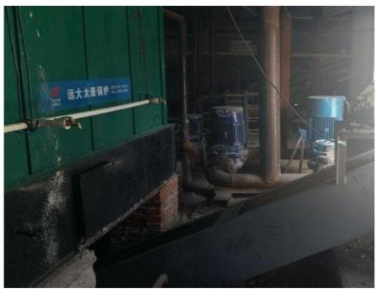

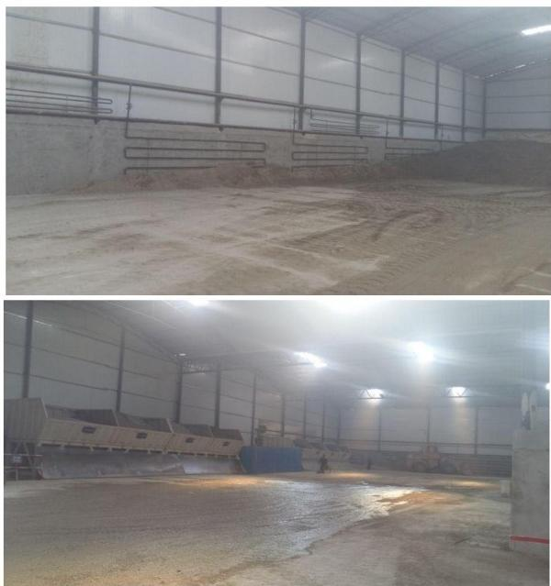
骨料加热系统使用地下管道，上铺钢板，考虑装载机与大型自卸 车作业，钢板使用20mm 厚，钢板下面设置50cm×50cm的C30 混凝土 支撑梁；骨料仓三面使用30cm厚C20 混凝土隔墙，防止机械作业破坏周边彩钢板；骨料仓分4种骨料8个仓，以保证混凝土生产的连续
性；供热系统使用6t常压锅炉与暖气管道：
(1)拌与用水的加热及保温措施：利用蒸汽低压锅炉直接向水箱内通蒸汽加热，水的加热温度通常为50～80℃(以能保证混凝土拌与
物温度在10～30℃范围内),水箱四周及顶口用棉被保温；
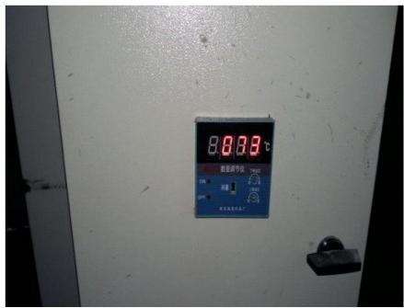

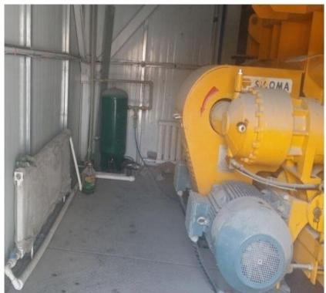

(2)主机房的保温：主机房每层放三组暖气片对主机、过渡舱、计量称进行保温；另门窗挂棉门帘封闭严实，确保主机房温度保证零度
以上，以保证拌料系统正常运转；

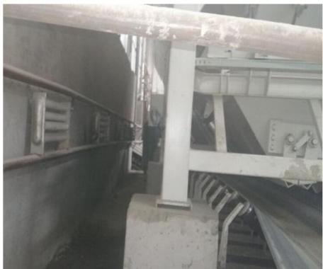

(3)砂、石料的上料及保温措施：砂、石料的上料均使用皮带输送机分别从砂、石料暖棚内直接输送到拌与站的砂、石料自动计量料斗内，整个输送带焊接钢筋骨架，并用彩钢板进行全封闭，内设暖气片保温；砂、石料暖棚设置在离拌与站最近的地方，以减少热量的缺失
及保温材料的用量；
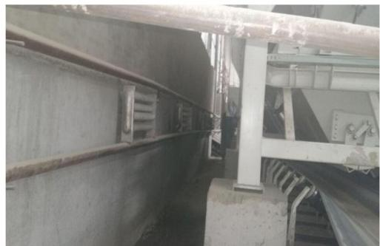
(4)主机接料口三面用彩板进行密封，进出车道使用遥控电动卷帘
门(尺寸4×6m),内装暖气片，保证混凝土从主机放料到输送车时

不冻，确保混凝土质量；
(5)拌与用水管道及外加剂管道使用岩棉管(8cm厚)进行保温。外加剂房子内放电暖器一台(3000kw)进行保温，门窗加棉门帘进行
密封，温度保证零度以上；
(6)对所使用的外加剂，在拌与站皮带输送机下设外加剂库，库内
安装暖气片，通过暖气保温，同时配备电暖气作为备用热源；
(7)定时进行混凝土出机温度、拌与水温及骨料温度的检测监控，
并作好记录以便及时调整。
7.2.2冬期施工测温项目与次数见下表

项次 | 测温项目 | 测温次数 | 测温时间
1 | 大气温度 | 每昼夜4次 | 2:00、8:00、14:00、20:00
2 | 暖棚内温度 | 每昼夜4次 | 2:00、8:00、14:00、20:00
3 | 水、水泥、砂、石及外  加剂溶液温度 | 每一工作班很多于  4次 | 混凝土拌合及浇筑过程
4 | 区间洞内温度 | 每昼夜4次 | 2:00、8:00、14:00、20:00
5 | 混凝土出罐温度 | 每2小时一次 | 开盘及浇筑过程
6 | 混凝土入模温度 | 每2小时一次 | 开盘及浇筑过程
7 | 综合蓄热法混凝土养护  温度 |  | 混凝土浇筑完毕后2小时测第一 次，以后每隔2小时测一次，达到受冻临界强度后再测四次，每  次间隔6小时
7 | 区间洞内施工用水 | 每2小时一次 | 开盘及浇筑过程

7.2.3冬季混凝土搅拌施工的保证措施
混凝土的拌与以尽可能减少热量缺失为原则，避免水泥发生“骤

凝”,砂、石料的上料做到随上随用，中间不积压。其投料顺序为：
砂石料→水→外加剂与水泥。
(1)冬季混凝土施工对原材料的要求需满足冬季施工配合比要求；
(2)混凝土原材料应加热优先加热水，混凝土拌与用水加热使用通
入蒸气管道加热的方法。水的加热温度不高于80℃;
(3)搅拌混凝土前，根据热工计算结果，并经试拌确定原材料所需
的最高温度，保证混凝土出机温度不低于15℃;
(4)加强混凝土配合比与坍落度操纵。投料前，先用热水或者蒸气冲洗搅拌机，投料顺序为先放骨料，再加水，拌与后，最后加水泥与
掺外加剂，搅拌时间较常温时延长50%,直至混凝土拌与均匀为止。
混凝土搅拌施工严格操纵如下几点：
(1)拌与楼温度要保持在+10℃以上；
(2)为保证混凝土强度顺利增长，冬施时应将拌与水与砂石加热。原材料加热时应注意下列事项：首先对水加热，如水加热至规定最高温度，还不能使混凝土达到规定温度时，再考虑砂石集料加热，但在任何情况下严禁将水泥加热；为了防止水泥出现假凝现象，操纵搅拌
机内砂石与水的混合温度不超过35℃;
(3)混凝土拌与时间应较常温拌与时间略长，通常可延长50%左
右。开始拌与前先用热水对拌与机内冲洗预热；
(4)为避免热水直接与水泥接触，投料顺序为：先投放砂、石与用
水量的3/4搅拌，再加水泥搅拌，最后加减水剂溶液与剩余的水搅拌；
(5)拌与混凝土时，要保证出罐温度不小于+15℃,运至现场入模
温度不小于+5℃;
(6)混凝土所用骨料务必清洁，不得含有冰雪等冻结物及易冻裂的
矿物质。在掺用含有钾、钠离子防冻剂的混凝土中，骨料中不得混有

活性材料，以免发生碱——骨料反应；
(7)施工现场温度务必达到要求，防止受冻。搅拌站应派专人负责堆放仓与水池温度的测量与加温，确保环境温度。应保持室内温度高
于5℃,并做好防冻保温措施，以确保砂浆不受冻；
(8)封闭混凝土搅拌、运输作业环境。确保环境温度不低于10℃;在地材堆放仓安装暖气设施，保持地材不受冻，堆放仓的容量以满足
一条生产线灌注混凝土用量为准；
(9)确保搅拌混凝土时，水温不低于热工计算确定的57℃。同时，
应注意及时补水，以确保灌注混凝土时水温符合要求；
(0)混凝土搅拌完毕后，立即按规定数量补充砂石等地材，以保证
砂石料有足够的温度回升时间。
7.2.3冬季混凝土运输的保温措施
混凝土输送车采取包裹保温措施，混凝土输送泵固定设置在可移动的暖棚内，混凝土输送管一侧敷设一根蒸汽管，并用5cm厚棉被包
裹保温，以确保混凝土入模温度。
缩短混凝土运输时间，选择最佳路线，确保入模温度，混凝土运输车与输送泵管外包裹保温车衣或者棉被，同时混凝土罐车的转速减
少混凝土装卸次数。
7.2.4冬季混凝土浇筑的保证措施
(1)混凝土浇筑尽量在保温棚内进行，在浇注混凝土前，清除模板与钢筋上的冰雪与污垢，必要时，浇筑前对模板、钢筋进行预热，确
保温度不低于5℃;
(2)混凝土从上料拌与及输送到浇筑地点灌注，尽量减少输送时
间，尽快浇筑完成，减少热量缺失；
(3)混凝土分层连续浇注，最长停放时间不得超过30分钟，混凝

以上内容仅为本文档的试下载部分，为可阅读页数的一半内容。如要下载或阅读全文，请访问：https://d.book118.com/346225124213010041

